Государственное автономное учреждение социального обслуживания Свердловской области "Комплексный центр социального обслуживания населения города Каменска-Уральского"

Школа пожилого возраста
по направлению
«Компьютерная грамотность»
2023-2024 учебный год

Руководитель: специалист по социальной работе Калабун Ольга Петровна

Урок 11

Знакомство с электронной почтой
Возможности электронной почты в системе Яндекс. Создание почтового ящика, отправка и приём писем. Способы копирования рисунков из сети Internet. Отправка картинок (прикреплённых файлов) через электронную почту
Электронная почта или e-mail (англ.) — одна из наиболее часто используемых возможностей Интернет. Каждый день миллионы сообщений отправляются и принимаются по всему миру. Любой, кто имеет доступ к сети Интернет, может получать и отправлять сообщения, известные как e-mail. Электронная почта работает практически точно так же, как и обычная почта. У нее есть служба доставки, почтовые ящики, адреса и письма, но только на доставку электронного письма понадобится всего несколько секунд. Таким образом, ваш собеседник уже через минуту узнает все новости о вас.

создание электронного ящика
Существует множество электронных почт это либо программа Outlook Express, либо Яндекс, Рамблер, е1 и т. д. Рассмотрим создание электронной почты на примере портала Яндекс. Для этого нам необходимо зайти в Интернет, в строке адрес набрать www.yandex.ru.
С левой стороны есть окно почта. Нажимаем на надпись Завести почтовый ящик, появляется окно Регистрация. Для того чтобы завести свой почтовый ящик, необходимо произвести регистрацию.
В строке имя указываем свое настоящее имя. Затем в строке фамилия указываем свою фамилию.
В строке логин пишем имя, которое вы выбираете для регистрации в системе или имя, которое вам присваивает сама система. Каждый пользователь в системе имеет свой уникальный логин, его необходимо набирать латинскими буквами! Вы вводите свой логин и видите, что система может вам предлагать допустимые и свободные логины. Если после того, как вы ввели логин, система пишет зеленым цветом что логин свободен, нажимаем кнопку далее.
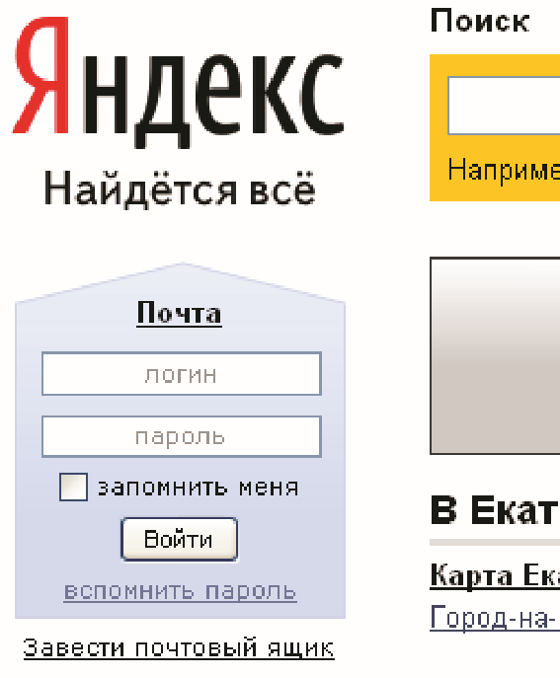
Следующий шаг — введение вашего пароля. Подтвердите пароль. Если вы забудете пароль, можно получить его ответив на секретный вопрос. Ответ на секретный вопрос необходимо ввести при регистрации электронной почты (например, выберите пункт Ваш любимый номертелефона и вводите его в строку ответ...).
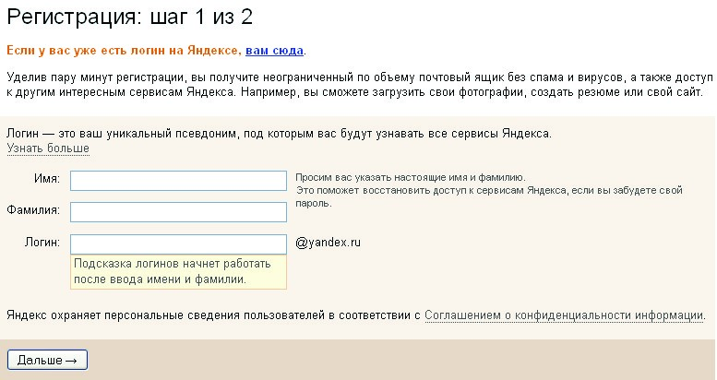
Пропускаем строку другой e-mail, т. к. у нас его нет, пропускаем строчку мобильный телефон (она не обязательна). В заключении вводим код, изображенный на картинке. Нажимаем кнопку Зарегистрировать. Теперь вы видите название вашей почты, логин, имя и фамилию, секретный вопрос и ответ. Всю эту информацию нужно запомнить или записать! Дальше вы можете ответить на вопросы о вашем поле и дате рождения, после чего нажимайте Сохранить.
Появляется основное окно почты, где можно отправлять, принимать, удалять письма. Для проверки работы почты, напишем письмо.
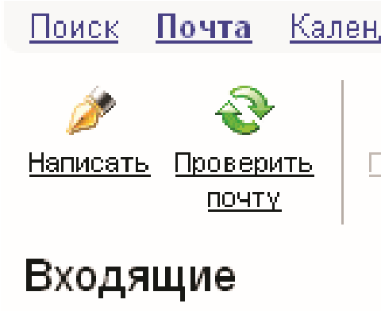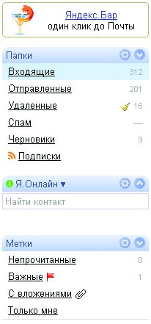

Нажимаем ярлык написать в верхнем правом углу, открылось окно новое письмо. В строке кому пишем адрес получателя. В строке тема пишем тему письма (она не обязательна), затем в окне ниже ставим курсор и печатаем послание.

К каждому письму можно прикреплять всевозможные файлы — документы, картинки, фотографии, видео, музыку и т. д. После того, как все необходимое написано нажимаем кнопку отправить. Ждем несколько секунд, и ваше письмо отправлено.
Далее нажимаем ярлык проверить почту, он находится рядом с ярлыком написать. Нажимаем на него один раз левой клавишей мыши. Во входящем сообщении мы видим новое сообщение.
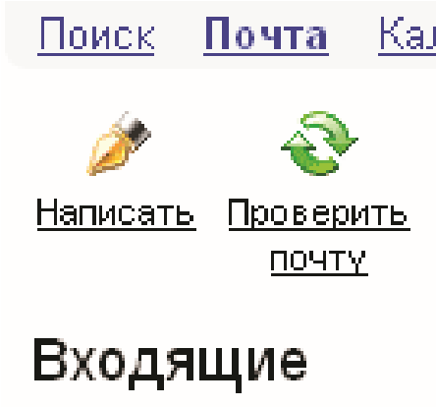
Кликаем на него левой кнопкой мыши один раз и открывается
присланноесообщение.
Копирование рисунков из интернет
В поисковике Яндекс, вводим название для требуемой картинки (например, природа). Затем нажимаем клавишу найти либо клавишу на клавиатуре Enter.
На появившейся странице выбираем пункт «Природа в картин ках», кликаем левой клавишей мыши на первую картинку, открыва ется галерея картинок на Яндексе. В галерее можно выбрать любую понравившуюся картинку.
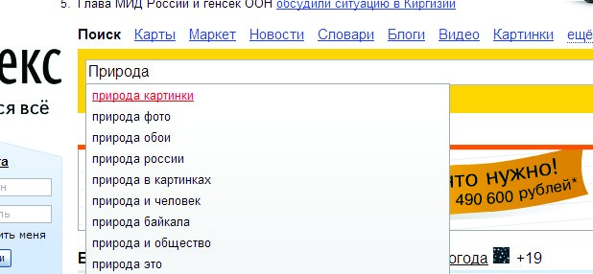

-
Для сохранения выбранной картинки нажимаем на картинку правой кнопкой мыши и в контекстном меню выбираем функцию Сохранить рисунок как… После нажатия выбираем путь сохранения (Рабочий стол, мои документы или др.), затем нажимаем Сохранить.

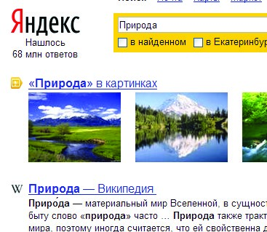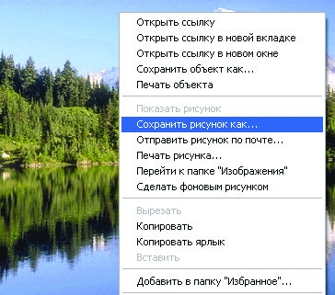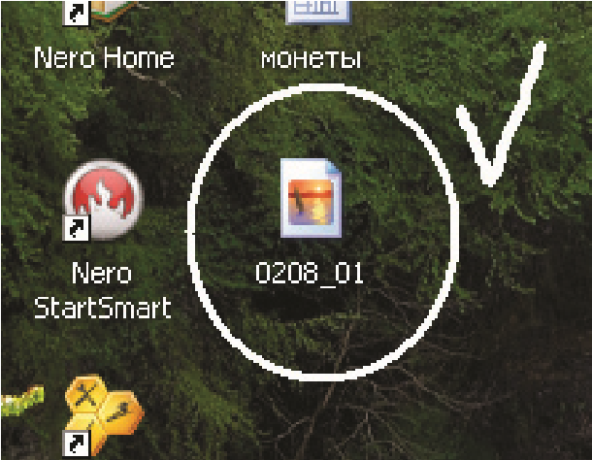
Каждая сохраненная картинка имеет свое название, в данный момент изображение называется «0208_01». Любой файл можно переименовать на то, которое нравится вам.

Отправка рисунков (прикрепленных файлов) через электронную почту
Открываем свою почту в Яндексе, затем — вкладку написать. Пишем адресата, тему и содержимое письма. Для того, чтобы прикрепить файл необходимо проделать несколько манипуляций.
шаг 1. Нажать левой клавишей мыши один раз на кнопку при-
крепить файл. В окне Выбор файла найдите нужную папку (Мои документы, Рабочий стол и т. д).
шаг 2. Выделите ярлык нужной картинки один раз так, чтобы на-
звание отобразилось в строке имя файла.
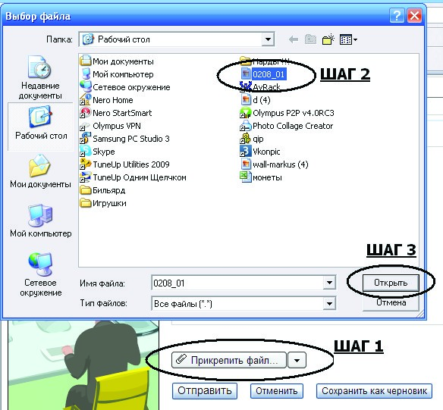
шаг 3. Подтвердите свой выбор, нажав на кнопку открыть в
окне Выбор файла.
Имя файла, которое вы загрузили как прикрепленный файл, будет обозначатся чуть выше кнопки прикрепить файл (если вы отправляете две или более картинки, значит имен файлов будет два или более). Затем нажимаем кнопку отправить.

После этого письмо с прикрепленным файлом будет отправлено.
Для того чтобы проверить свою почту, нажимаем на значок проверить почту, впоявившемся окне читаем новое письмо. Если в пришедшем письме есть прикрепленный файл, то нажимаем либо на ссылку, либо на картинку — пришедшее изображение или текст будет открыты.

Задания для самостоятельной работы
Задание1 1. Создать личный электронный ящик.
- Отправить письмо.
- Принять письмо.

Задание2
- Скопировать рисунок из Яндекса.
- Сохранить рисунок на рабочий стол.
- Отправить рисунок на почту.
- Принять электронную почту с вложенным файлом и открыть его.

Источники:
https://nsportal.ru/shkola/informatika-i-ikt/library/2016/01/08/test-po-teme-operatsionnaya-sistema-interfeys-windows
https://testua.ru/informatika/950-test-po-word-sotvetami.html
https://test-s-otvetami.ru/informatika/test-s-otvetami-po-teme-operacionnaya-sistema-windows.html

Спасибо за внимание!.

